北京大学第一医院总务处（大兴院区）大兴院区开办窗帘隔帘轨道项目院内论证变更公告
北京大学第一医院总务处（大兴院区）大兴院区开办窗帘隔帘轨道项目（采购论证编号：CGZX-HW-2023-1057）因项目需求发生变化，特发布变更公告，不再另行延长报名时间。
序号 | 名称 | 数量 | 参数要求 | 参考样式 | 每套轨道长度
1 | 拉帘及轨道 | 723套 | 幅高2.8米；加厚灰色；涤纶阻燃布 | 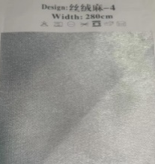 | 13米
2 | 拉帘及轨道 | 723套 | 幅高2.8米；加厚浅蓝色；涤纶阻燃布 | 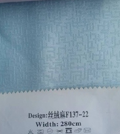 | 13米
3 | 拉帘及轨道 | 723套 | 幅高2.8米；加厚粉色；涤纶阻燃布 | 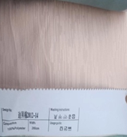 | 13米
4 | 隔帘及轨道 | 723套 | 幅高2.8米；W-17加厚  浅蓝色；涤纶阻燃布 | 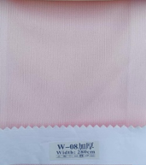  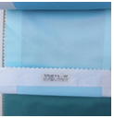 | 9米
5 | 隔帘及轨道 | 723套 | 幅高2.8米；W-17加厚  浅蓝色；涤纶阻燃布 |  | 9米
6 | 隔帘及轨道 | 723套 | 幅高2.8米；W-08加厚粉色；涤纶阻燃布 | 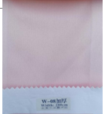 | 9米
7 | 输液导轨  （含U型及L型导轨） | 723套 | 1.8*0.8*1.8m；银色 | 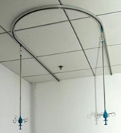 | 2.1米

北京大学第一医院采购中心
2023年8月30日

